ВНЕКЛАССНОЕ МЕРОПРИЯТИЕ В 7 КЛАССЕ
ИГРА «МАТЕМАТИК-БИЗНЕСМЕН»
Дата проведения: 16 октября 2018 год
Учитель: Бубен Е.А., Басенко Н.А.
Цели:
- Развитие интереса к предмету;
- Развитие памяти, логического мышления;
- Способствование воспитания упорства, чувства товарищества

Участвуют две команды по 6 человек и болельщики
- Вступление
Учитель:
Сегодня вы – финансово-кредитные учреждения, которые увеличивают свой капитал. Ваша задача увеличить свой первоначальный капитал.
У вас есть акционеры (болельщики), которые, отвечая на мои вопросы, так де будут приносить вам прибыль.
Правила игры:
- Выбрать управляющих банками, которые имеют право принимать окончательное решение по данному вопросу
- В ходе игры каждый представитель (участник) банка должен ответить на определенный вопрос
- Стартовый капитал каждого банка вы сможете заработать на первом этапе игры
- На втором этапе игры каждому банку будет предложено по очереди выбрать себе задание стоимостью от 50 до 200 рублей
- Если команда дает правильный ответ, то ее капитал увеличивается на стоимость задания
- Если ответ неправильный, то капитал уменьшается на:
- 50% стоимости, если другой банк так же не сможет ответить верно;
- на 100% стоимости, если другой банк дает правильный ответ, а команда, представляющая этот банк, получает прибавку к своему капиталу, равную 100% стоимости задания
- Время на обдумывание задания предоставляется в зависимости от его сложности
- Стоимость и время будут указаны на доске напротив номера вопроса
- Каждый акционер (болельщик) может помочь своему банку правильным ответом на вопросы акционерам (стоимость всех вопросов 50 рублей)
- Побеждает тот, у кого к концу игры будет больше «денег»

I этап «Зарабатывание начального капитала»
Учитель:
Я читаю вопрос: «Вы на листочках записываете ответ. Каждый правильный ответ – 100 рублей.
Листочки с ответами вы отдаете мне и во время двухминутной музыкальной паузы. Я подсчитываю и сообщаю вашу прибыль.
Вопросы для первого этапа игры
№№ | Вопрос | Ответ
 | Костюм стоит 110$. Сколько франков нужно заплатить за костюм, если курс франка по отношению к доллару составляет 5,5, т.е. 1 доллар = 5,5 франков | 605 франков
 | Два друга решили заработать. Они купили в киоске 100 газет по 3 рубля за каждую и стали продавать из по 5 рублей за штуку. Какой доход получат ребята, когда продадут все газеты | 200 рублей
 | За три минуты бревно распилили на полуметровые бревна, причем каждая распилка заняла 1 минуту. Найдите длину бревна | 2 метра
 | Как из трех спичек, не ломая их, сделать четыре? (Ответ нарисуйте) | IV
 | Пять ворохов сена и семь ворохов связали вместе. Сколько получилось ворохов сена? | Один
 | Бутылка с пробкой стоит 11 рублей. Бутылка на 10 рублей дороже пробки. Сколько стоит пробка? | 0,5 руб.  (50 коп.)
 | Какой процент отчисляет работодатель с заработной платы сотрудника (НДФЛ)? | 13%

Подводим итоги первого этапа игры. Каждому банку объявляется количество денег на его счете.
II этап «Игра»
На экране появляется таблица:
№ вопроса | Стоимость (в рублях) | Время обдумывания
1. | 80 | 2 минуты
2. | 150 | 3 минуты
3. | 100 | 2 минуты
4. | 100 | 3 минуты
5. | 200 | 5 минут
6. | 100 | 4 минуты
7. | 150 | 3 минуты
8. | 100 | 5 минут
Вопросы и ответы:
№№ | Вопрос | Ответ
 | В мультифруктовый сок входят соки апельсина, ананаса и персика в отношении 5:4:3. Какой примерно процент в этой смеси составляет сок ананаса? | 33%
 | Цена товара составляет 1600 рублей. Сколько будет стоить товар, если его цену поднимут на 15 % | На 240 поднимут  1840
 | Билет в музей стоит 250 рублей. Стоимость билета для школьника составляет 30 % от полной стоимости билета. Сколько рублей нужно заплатить за билеты на группу, состоящую из 25 школьников и 2 учителей? | 75 руб-билет школьника  75*25+2*250=2375
 | Назовите не менее 3-х пословиц, где упоминается, «труд», «мастерство». | терпение и труд все перетрут, без труда не выловишь и рыбку из пруда, дело мастера боится, каков мастер, такова и работа.
 | Соотнесите денежная купюра достопримечательности города  5000 Москва  1000 Хабаровск  500 Ярославль  100 Архангельск | денежная купюра достопримечательности города  5000 Хабаровск  1000 Ярославль  500 Архангельск  100 Москва
 | В каких пословицах, крылатых выражениях, присказках, поговорках встречаются «деньги» или их заменители. Назвать не менее 3-х. | деньги не пахнут, копейка рубль бережет, а может вам еще и ключ от квартиры, где деньги лежат.
 | У мамы было 4800 рублей. Она взяла 5/8 это этой суммы, чтобы оплатить коммунальные услуги. Сколько денег взяла мама? | 4800/8*5=3000
 | Налог на добавленную стоимость (НДС) составляет 18% стоимости товара. Определите сумму налога с товара, который был продан за 53 336 р. | 53336*0.18=9600,18

Вопросы акционерам (можно задавать во время того, когда команды готовят ответ на очередной свой вопрос):
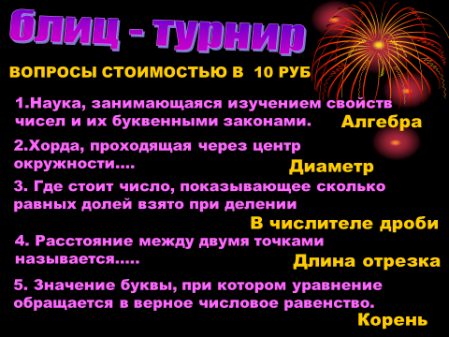
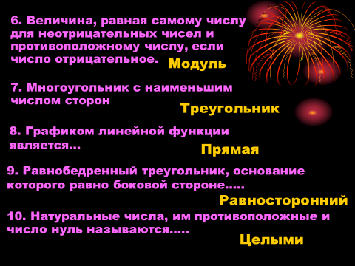
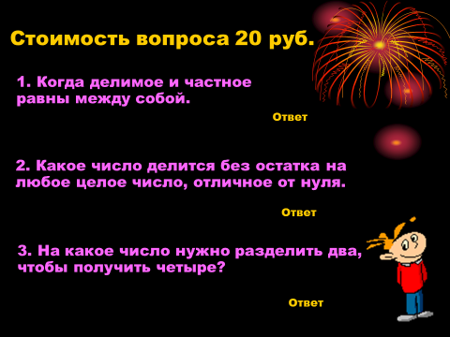
Используемая литература:
- Гаврилова Т.Д. «Занимательная математика», 2005 год
- Гончарова Л.В. «Предметные недели в школе», 2003 год
- Егорова Б.Е., Шкиль С.Я. «Смекай, разгадывай, решай», 2001 год
- Каганов Э.Д. «Занимательные головоломки», 2002 год
- Козлова Е.Г. «Сказки и подсказки», 2006 год
- Фарков А.В. «Математические олимпиады в школе», 2008 год

